Kastinterieurinrichting opnieuw uitgevonden:
meer ruimte, meer orde, meer flexibiliteit

Hettich bundelt zijn krachten en biedt doordachte oplossingen voor kastinterieurinrichting. Orde, comfort, individualisering – de vraag naar praktisch bruikbare opbergruimte groeit. Het familiebedrijf reageert op deze trend en introduceert een nieuw gedefinieerd, multifunctioneel te gebruiken productassortiment voor het opbergen van voorraden, kookgerei, kleding en andere voorwerpen – geïnspireerd op het echte leven en tot in het kleinste detail doordacht.

Met dit anders gepositioneerde assortiment legt Hettich de nadruk op zijn deskundigheid als systeemaanbieder en laat hij zien hoe intelligente kastinterieurinrichting tegenwoordig werkt. De beslagsystemen van Hettich optimaliseren de opbergruimte achter het meubelfront en rusten die uit met handige functies, zowel bij de hoge kasten en onderkasten als bij hoekkasten. Vier designlijnen bieden hiervoor optimale mogelijkheden: stalen manden van verchroomde ronde draad, stalen plateaus met poedercoating en gesloten oppervlak, plateaus met verchroomde ronde reling of met een moderne platte reling. Wij bieden voor elk wat wils. Design, techniek en functionaliteit gaan hierbij naadloos in elkaar over.

Een systeem – vele mogelijkheden
Kastinterieurinrichtingen van Hettich garanderen een maximale hoeveelheid opbergruimte met een stijlvol uiterlijk en overtuigende ergonomie. Het consistente concept kan individueel en variabel worden gebruikt, van de klassieke binnenlade tot aan de doordachte hoge kast- en hoekkastinrichting. De meubelbeslag-specialist biedt een groot aantal combinatiemogelijkheden, in kleur bijpassende elementen in antraciet sluiten aan bij het design van de andere Hettich-producten en zorgen voor een sfeervol totaalbeeld.

Inspiratie voor elke toepassing
Van keuken en badkamer tot bijkeuken, aankleedkamer en thuiskantoor – Hettich demonstreert hoe meubels kunnen overtuigen met innerlijke waarden. Het nieuwe assortiment ondersteunt de handel, ambacht, industrie en architecten met modulaire componenten, digitale planningsondersteuning en uitgebreid marketingmateriaal.

Zie voor meer informatie: https://www.hettich.com/short/nz8lkcr

U kunt het onderstaande fotomateriaal downloaden via https://web.hettich.com/nl-nl/pers.jsp:

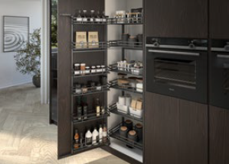
302025_a
De zwenkbare ladegeleider 'Iseo' van Hettich garandeert ook achterin de hoge kast optimale orde en een ergonomisch bereikbare inhoud. De platte reling in elegant antraciet (designlijn 400) accentueert de heldere lijnvoering. Foto Hettich

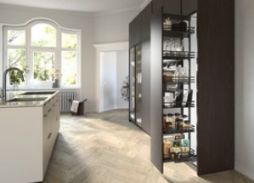
302025_b
Compacte opbergruimte, slim georganiseerd: 'Olona' - de ladegeleider voor hoge kasten - brengt keukengerei overzichtelijk naar voren en maakt dit comfortabel bereikbaar. Foto Hettich

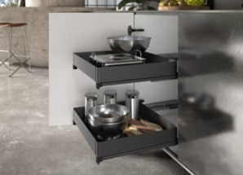
302025_c
Maximale benutting van de ruimte in de onderkast en alles eenvoudig bereikbaar: de volledig uittrekbare onderkastgeleider 'Naro' zorgt voor orde – ook bij zware keukenapparaten. Gesloten zijwanden en een geïntegreerde antislipmat zorgen ervoor dat alles veilig op zijn plek blijft staan. Foto: Hettich

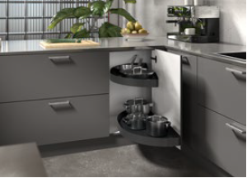
302025_d
Hoeken efficiënt benut: de zwenkbare ladegeleider 'Salso' voor de hoekkast tovert ook het achterste hoekje om in gemakkelijk bereikbare opbergruimte. Stalen plateaus met poedercoating (designlijn 200) maken een belastbaarheid van max. 36 kg per ladegeleider mogelijk. Foto: Hettich

Over Hettich
Hettich werd in 1888 opgericht en behoort tegenwoordig wereldwijd tot de grootste en succesvolste producenten van meubelbeslag. De hoofdvestiging van het familiebedrijf is in Kirchlengern, in het meubelcentrum van Oost-Westfalen. Ongeveer 8.400 collega's werken samen om onze toekomstbestendige oplossingen in meer dan 100 landen te leveren. Het merk Hettich biedt met haar ondernemingsbelofte 'It's all in Hettich' een uitgebreid portfolio dat wereldwijd consequent is afgestemd op de behoeften van de klanten. De hoogste prioriteit ligt daarbij altijd al op duurzaam handelen met aandacht voor sociale, maatschappelijke en ecologische aspecten. www.hettich.com

